JEDILNIK 12.06-16.06.2023
DATUM | MALICA | KOSILO
PONEDELJEK  12. 06. 2023 | Carski praženec s suhim sadjem, zeliščni čaj z medom, banana | Krompirjeva zelenjavna juha, marelični cmoki z drobtinami, mešani sadni kompot
TOREK  13. 06. 2023 | Polbeli kruh, kuhan pršut, sadni čaj z limono, nektarina  ŠS Dodatno (Češnjev paradižnik) | Kokošja juha, piščančji paprikaš s testeninami, mešana zelena solata
SREDA  14. 06. 2023 | Črni kruh, maslo, med, žitna bela kava, lubenica | Bistra goveja juha, svinjski zrezki v naravni omaki, pečen mladi krompir z zelenjavo, zeljna solata
ČETRTEK  15. 06. 2023 | Mlečni riž, BIO mleko, kakavov posip ali marmelada, sadni čaj z limono, banana | Mesna ragu juha z puhastimi cmočki in zelenjavo, paradižnik in kumare v solati, domači banani kolač
PETEK  16. 06. 2023 | Sirova štručka, zeliščni čaj z limono, hruška | Krompirjev zos s kislimi kumaricami in piščančjo hrenovko, rdeča pesa v solati, vanilijev puding
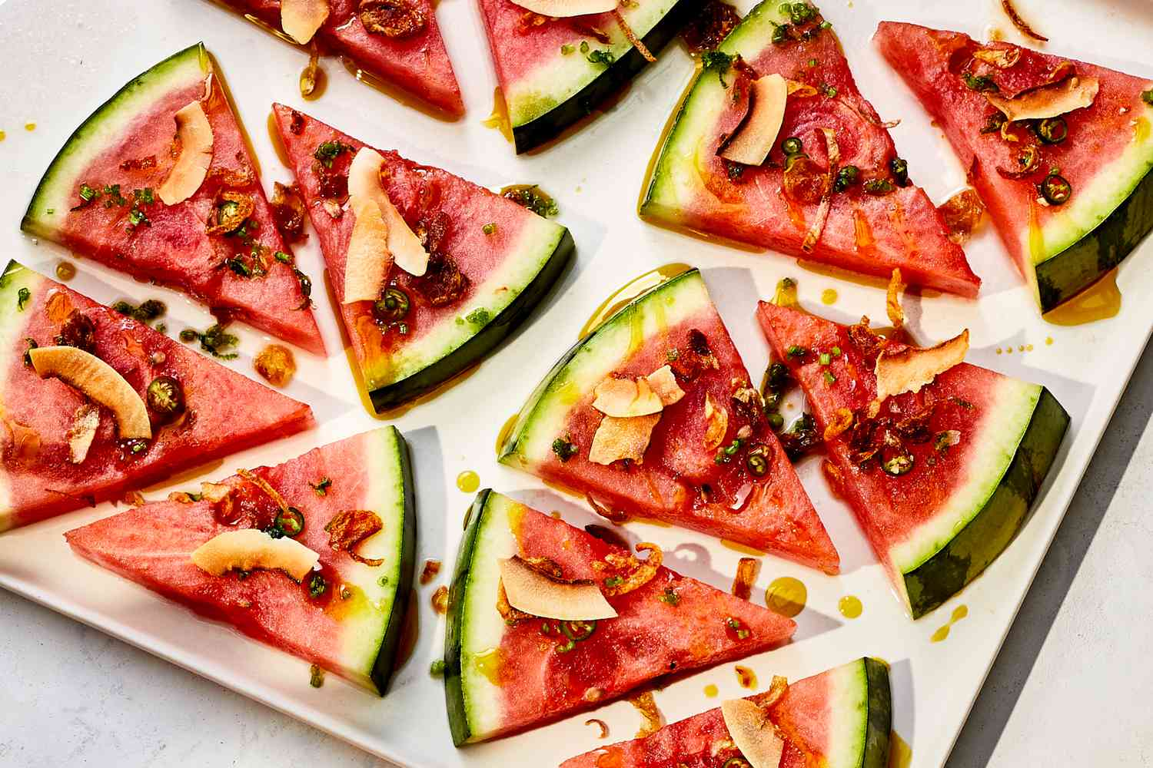

DIETNI JEDILNIK
DATUM | CELIAKIJA (BREZGLUTENSKI) - BG | ALERGIJA NA MLEKO (INTOLERANCA NA LAKTOZO)- DIETNI BREZ MLEKA (IL)
PONEDELJEK  12. 06. 2023 | MALICA: BG moka, ostala živila brez sledov glutena  KOSILO: Živila brez sledov glutena, BG cmoki, brez drobtin  P. MALICA: BG štručka | MALICA: Brez sledov mleka in laktoze  KOSILO: Sestavljeno iz živil brez sledov mleka in laktoze, cmoki brez sledov mleka in laktoze  P. MALICA: Štručka brez sledov mleka in laktoze
TOREK  13. 06. 2023 | MALICA: BG kruh, ostala živila brez sledov glutena  KOSILO: Živila brez sledov glutena, BG testenine, brez dodane moke  P.MALICA: BG kruh | MALICA: Brez sledov mleka in laktoze, z riževim ali ovsenim napitkom  KOSILO: Živila brez sledov mleka in laktoze, brez dodane smetane, testenine brez sledov mleka  P.MALICA: Kruh brez sledov mleka in laktoze
SREDA  14. 06. 2023 | MALICA: BG kruh, rižev napitek  KOSILO: Živila brez sledov glutena  P.MALICA: BG žepek | MALICA: Brez sledov mleka in laktoze, margarina, rižev napitek  KOSILO: Sestavljeno iz živil brez sledov mleka in laktoze  P.MALICA: Žepek brez skute
ČETRTEK  15. 06. 2023 | MALICA: Brez sledov glutena  KOSILO: Ostala živila brez sledov glutena, BG cmočki, BG kolač  P.MALICA: BG piškoti | MALICA: Z riževim ali ovsenim napitkom  KOSILO: Brez sledov mleka in laktoze, Cmočki brez mleka  P.MALICA: Piškoti brez sledov mleka in laktoze, sojin jogurt
PETEK  16. 06. 2023 | MALICA: BG štručka  KOSILO: Brez živil, ki vsebujejo sledove glutena, brez moke  P.MALICA: Brez sledov glutena | MALICA: Brez sledov mleka in laktoze, štručka brez sira  KOSILO: Živila brez sledov mleka in laktoze, brez smetane  P.MALICA: Rižev jogurt

OPOMBE:

Pri dnevnem kosilu vedno na voljo ohlajen čaj ali pa sveža voda z limono.

V PRIMERU ZAPLETOV PRI DOBAVI ŽIVIL SI PRIDRŽUJEMO PRAVICO DO SPREMEMBE JEDILNIKA.

BIO ŽIVILO IZ KONTROLIRANE EKOLOŠKE PRIDELAVE
LOKALNO PRIDELANA/PREDELANA ŽIVILA SE VKLJUČUJEJO GLEDE NA SEZONSKO PONUDBO.
ŠS-ŠOLSKA SHEMA

Ker v prehrani otrok ni omejitev glede uživanja alergenov in ker za otroke, ki potrebujejo dietno prehrano, pripravljamo individualne dietne jedilnike, alergenov na jedilnikih ne bomo označevali.

Katalog vsebnosti alergenov v živilih:
oznaka | alergen
1 | ŽITA, KI VSEBUJEJO GLUTEN ( pšenica, rž, ječmen, oves, pira, kamut ali njihove križane vrste ali proizvodi iz njih)
2 | RAKI IN PROIZVODI IZ NJIH
3 | JAJCA IN PROIZVODI IZ NJIH
4 | RIBE IN PROZVODI IZ NJIH
A | ARAŠIDI IN PROIZVODI Z NJIH
S | ZRNJE SOJE IN PROIZVODI IZ NJIH
L | MLEKO IN MLEČNI PROIZVODI, KI VSEBUJEJO LAKTOZO
O | OREŠKI - mandeljni, orehi, lešniki, indijski oreščki, ameriški orehi, brazilski oreščki, pistacija, makadamija IN PROIZVODI IZ NJIH
Z | LISTNA ZELENA IN PROIZVODI IZ NJIH
GS | GORČIČNO SEME IN PROIZVODI IZ NJIH
SS | SEZAMOVO SEME IN PROIZVODI IZ NJIH
Ž | ŽVEPLOV DIOKSID IN SULFITI ((v koncentraciji več kot 100mg/kg ali 10mg/l, izraženi kot SO2)
V | VOLČJI BOB IN PROIZVODI IZ NJIH
M | MEHKUŽCI IN PROIZVODI IZ NJIH

